DOKUMEN ALGORITMA SISTEM
Aplikasi Peminjaman Buku
Perpustakaan Sekolah Digital – SMK N 1 Sanden
Keterangan | Isi
Kode soal | KM25.4.1.1
Judul tugas | Pengembangan Aplikasi Peminjaman Buku (Perpustakaan Sekolah Digital berbasis web)
Stack | PHP Native + MySQL (XAMPP), berjalan pada localhost
Basis data | perpustakaan1 (tabel: admin, petugas, anggota, buku, transaksi)
Peran pengguna | Admin, Petugas, Siswa/Anggota

1. Algoritma Login
Proses masuk ke sistem untuk ketiga peran (admin, petugas, siswa) melalui satu halaman login dengan pemilihan tab peran.
Algoritma Login (login.php → login_proses.php)
1. Mulai.
2. Tampilkan halaman login dengan pilihan tab peran: Admin, Petugas, atau Siswa.
3. Pengguna memilih tab peran, lalu memasukkan username dan password.
4. Sistem menerima input dan menentukan tabel tujuan sesuai tab yang dipilih (admin, petugas, atau anggota).
5. Sistem melakukan enkripsi/hash terhadap password input (md5) untuk dibandingkan dengan data tersimpan.
6. Sistem mencari data pada tabel yang sesuai berdasarkan username.
7. Jika data ditemukan dan password cocok, sistem menyimpan SESSION['role'] dan SESSION['user'], lalu lanjut ke langkah 8. Jika tidak, tampilkan pesan gagal login dan kembali ke langkah 2.
8. Sistem mengalihkan (redirect) pengguna ke dashboard sesuai peran: admin/index.php, petugas/index.php, atau siswa/index.php.
9. Selesai.

2. Algoritma Registrasi Anggota (Siswa)
Algoritma Registrasi (registrasi.php)
1. Mulai.
2. Tampilkan formulir registrasi (NIS, nama, kelas, username, password).
3. Pengguna mengisi formulir dan menekan tombol daftar.
4. Sistem memvalidasi kelengkapan data; jika ada field kosong, tampilkan pesan error dan kembali ke langkah 2.
5. Sistem memeriksa apakah username sudah terdaftar pada tabel anggota.
6. Jika username sudah ada, tampilkan pesan gagal dan kembali ke langkah 2.
7. Jika username belum ada, sistem meng-hash password (md5) dan menyimpan data baru ke tabel anggota.
8. Tampilkan pesan registrasi berhasil dan arahkan pengguna ke halaman login.
9. Selesai.

3. Algoritma Pengajuan Peminjaman Buku (Siswa)
Siswa hanya dapat mengajukan peminjaman; status transaksi masih berupa pengajuan sampai disetujui petugas/admin.
Algoritma Pengajuan Peminjaman (siswa/booking_buku.php)
1. Mulai.
2. Sistem menampilkan daftar buku beserta status stok (tersedia/kosong).
3. Siswa mencari atau memilih buku yang ingin dipinjam.
4. Sistem memeriksa stok buku; jika stok = 0, tampilkan pesan buku tidak tersedia dan kembali ke langkah 3.
5. Jika stok tersedia, siswa menekan tombol ajukan pinjam.
6. Sistem menyimpan data transaksi baru dengan id_anggota, id_buku, tanggal pinjam (tgl_pinjam = tanggal saat ini), dan status_transaksi = "diajukan".
7. Tampilkan notifikasi bahwa pengajuan berhasil dikirim dan menunggu persetujuan petugas/admin.
8. Selesai.

4. Algoritma Persetujuan Peminjaman (Petugas/Admin)
Algoritma Persetujuan Peminjaman
1. Mulai.
2. Sistem menampilkan daftar transaksi dengan status_transaksi = "diajukan" pada notifikasi lonceng dan halaman transaksi.
3. Petugas/admin memilih salah satu pengajuan untuk diperiksa.
4. Petugas/admin menekan tombol setujui atau tolak.
5. Jika ditolak, sistem mengubah status_transaksi menjadi "ditolak" dan selesai.
6. Jika disetujui, sistem memeriksa kembali stok buku terkait.
7. Jika stok mencukupi, sistem mengurangi stok buku sebanyak 1, mengubah status_transaksi menjadi "dipinjam", dan mencatat tgl_pinjam final.
8. Tampilkan notifikasi bahwa peminjaman telah disetujui.
9. Selesai.

5. Algoritma Pengajuan Pengembalian Buku (Siswa)
Siswa mengajukan pengembalian sekaligus memberikan rating bintang (1–5) dan ulasan singkat.
Algoritma Pengajuan Pengembalian (siswa/peminjaman.php)
1. Mulai.
2. Sistem menampilkan daftar buku yang sedang dipinjam oleh siswa (status_transaksi = "dipinjam").
3. Siswa memilih buku yang ingin dikembalikan dan menekan tombol ajukan kembali.
4. Sistem menampilkan formulir rating bintang (1–5) dan kolom ulasan teks.
5. Siswa memberikan rating dan ulasan, lalu mengirim formulir.
6. Sistem memvalidasi rating (harus terisi, nilai 1–5); jika tidak valid, tampilkan pesan error dan kembali ke langkah 4.
7. Sistem menyimpan rating dan ulasan pada data transaksi terkait, serta mengubah status_transaksi menjadi "menunggu_kembali".
8. Tampilkan notifikasi bahwa pengajuan pengembalian terkirim dan menunggu konfirmasi petugas/admin.
9. Selesai.

6. Algoritma Konfirmasi Pengembalian dan Perhitungan Denda
Batas waktu peminjaman adalah 7 hari sejak tgl_pinjam. Denda dihitung Rp10.000 per hari keterlambatan.
Algoritma Konfirmasi Pengembalian (admin/kembalikan.php)
1. Mulai.
2. Sistem menampilkan daftar transaksi dengan status_transaksi = "menunggu_kembali" beserta rating dan ulasan siswa.
3. Petugas/admin memilih transaksi dan menekan tombol Kembalikan.
4. Sistem menghitung selisih hari antara tanggal saat ini (tgl_kembali) dengan batas kembali (tgl_pinjam + 7 hari).
5. Jika selisih hari > 0 (terlambat), sistem menghitung denda = selisih hari × Rp10.000 dan menyimpannya pada kolom transaksi.denda.
6. Jika selisih hari ≤ 0 (tidak terlambat), denda diset 0.
7. Sistem menambah kembali stok buku sebanyak 1 dan mengubah status_transaksi menjadi "selesai".
8. Sistem menghitung ulang rata-rata rating buku dari seluruh transaksi buku tersebut dan memperbarui kolom rating pada tabel buku.
9. Tampilkan data denda (jika ada) pada halaman admin/transaksi.php.
10. Selesai.

7. Algoritma Notifikasi Lonceng (Dashboard Admin/Petugas)
Algoritma Notifikasi (admin/notifikasi_bell.php)
1. Mulai.
2. Sistem mengambil seluruh data transaksi dengan status_transaksi = "diajukan" (pengajuan peminjaman) dan "menunggu_kembali" (pengajuan pengembalian beserta rating/ulasan).
3. Sistem menghitung jumlah total notifikasi baru.
4. Sistem menampilkan ikon lonceng dengan badge jumlah notifikasi pada topbar.
5. Ketika ikon lonceng diklik, sistem menampilkan daftar rincian pengajuan (jenis, nama siswa, judul buku, tanggal, dan rating/ulasan bila ada).
6. Selesai.

8. Algoritma Pencarian Buku
Algoritma Pencarian (admin & siswa)
1. Mulai.
2. Pengguna memasukkan kata kunci pencarian (judul, pengarang, atau kategori) pada kolom pencarian.
3. Sistem menerima kata kunci dan menjalankan query pencarian pada tabel buku dengan pola LIKE '%kata_kunci%'.
4. Jika data ditemukan, tampilkan daftar buku hasil pencarian beserta status stok.
5. Jika data tidak ditemukan, tampilkan pesan "buku tidak ditemukan".
6. Selesai.

Lampiran 1. Denah Lokasi Sekolah
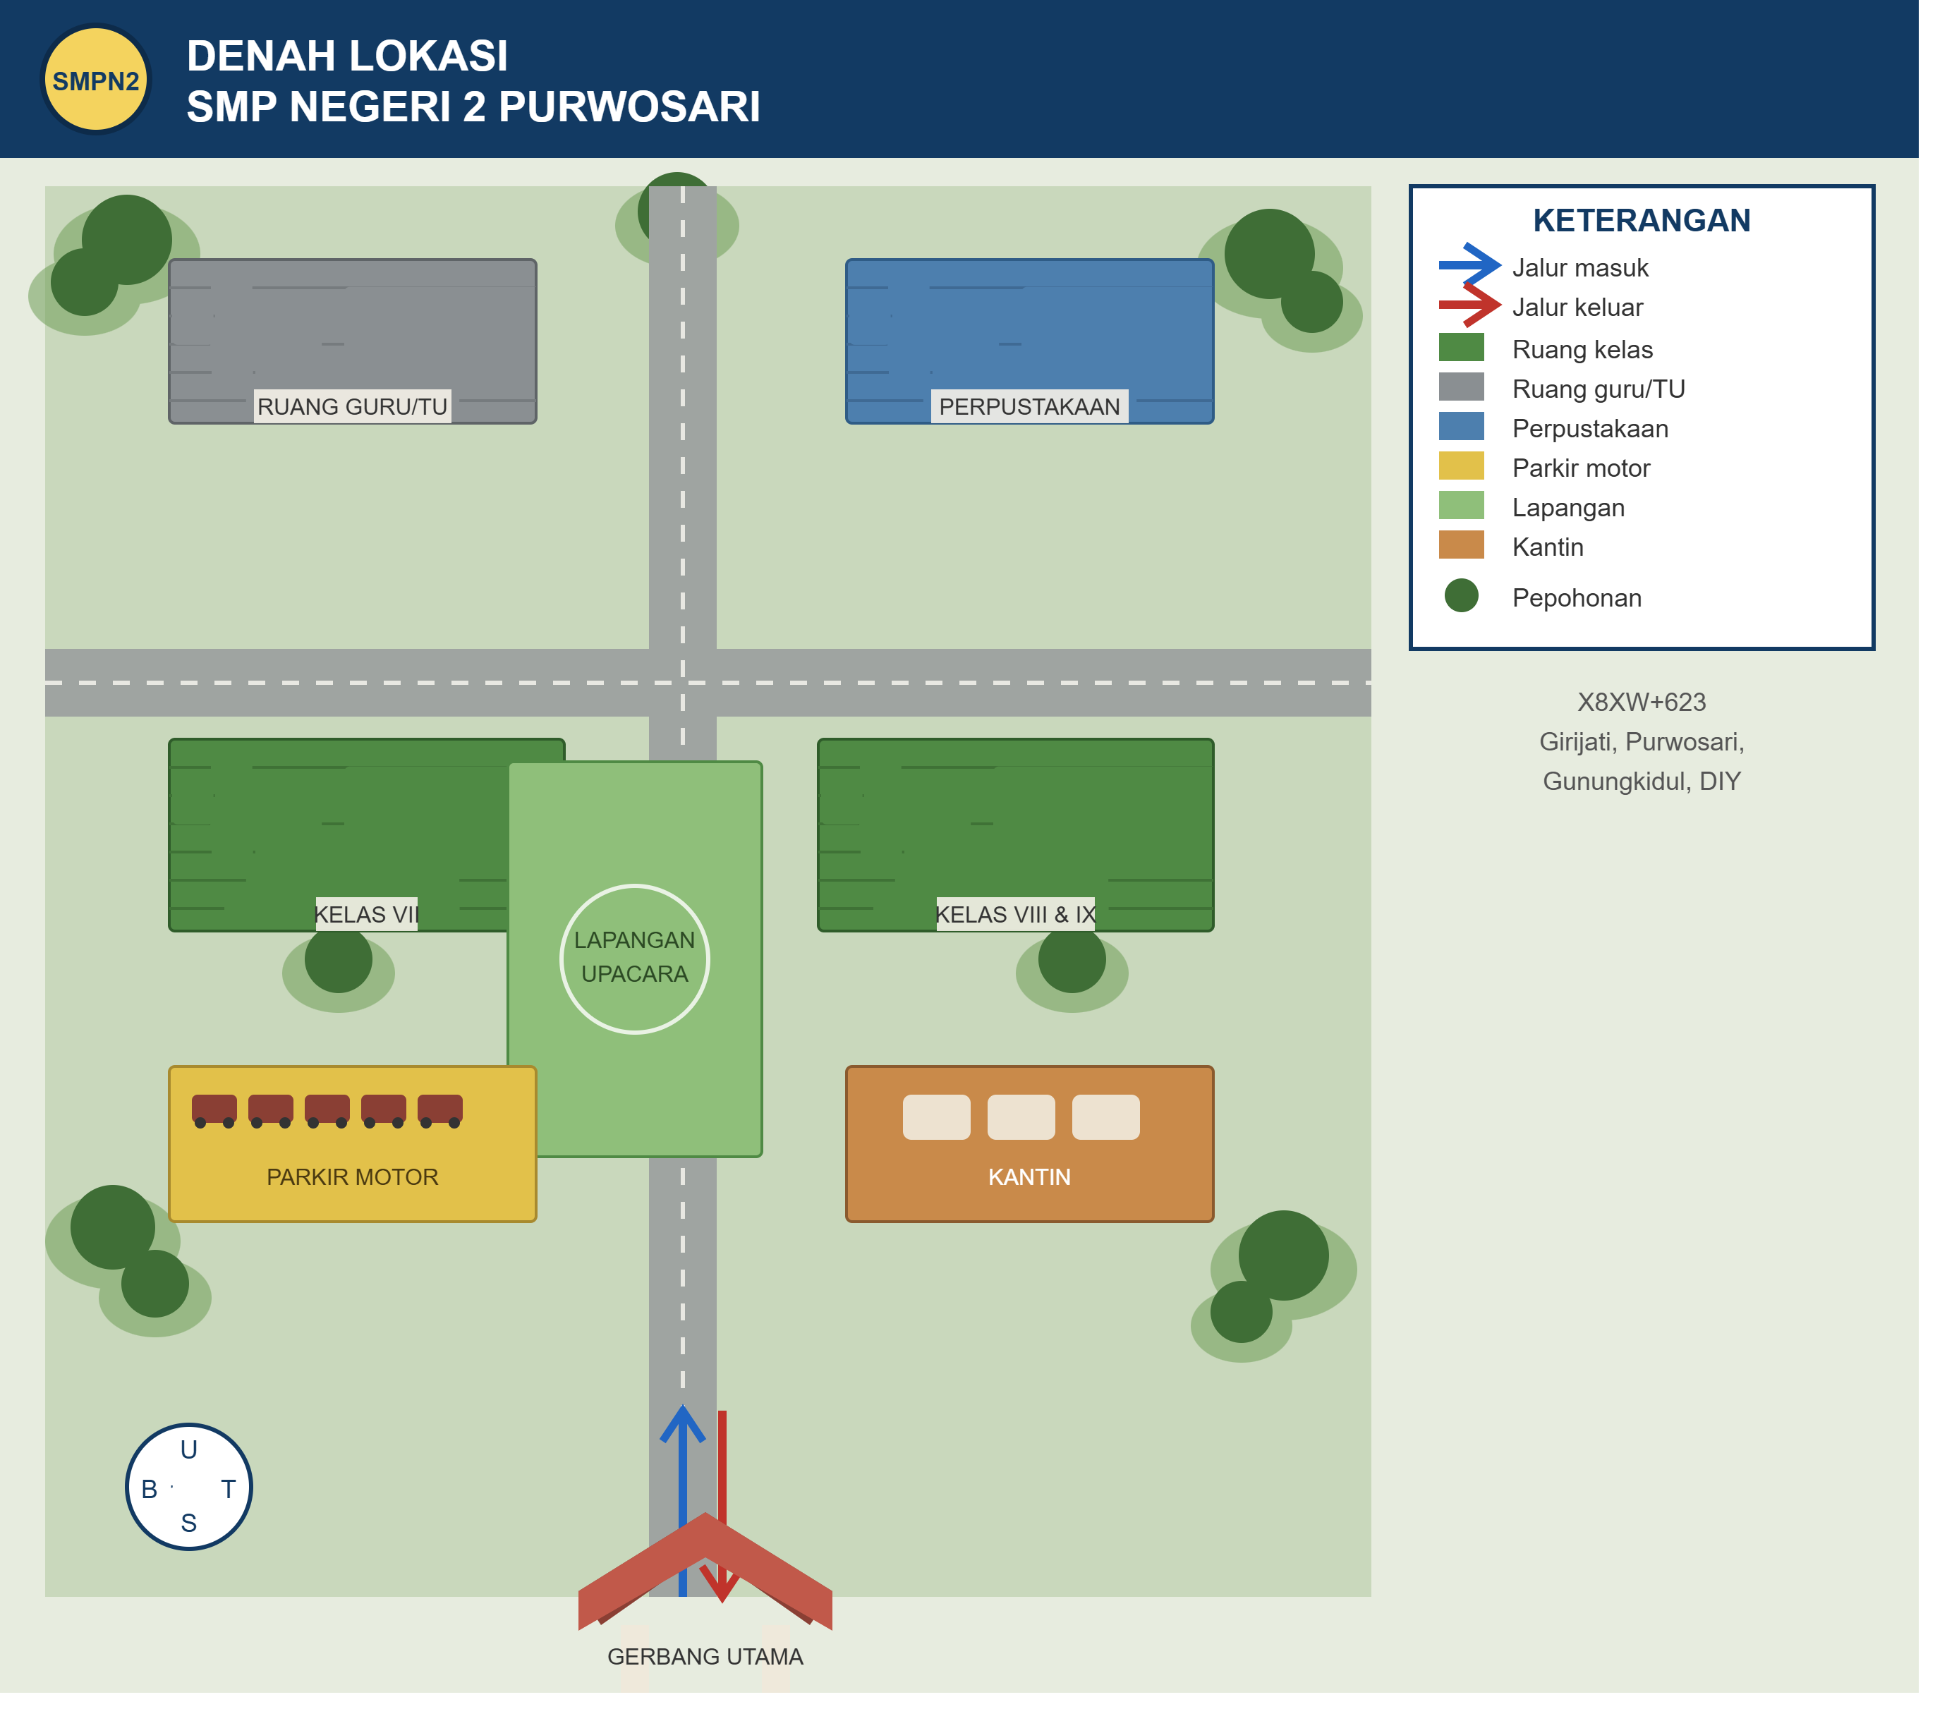
Gambar 1. Denah lokasi SMP Negeri 2 Purwosari.

Lampiran 2. Flowchart Alur Sistem
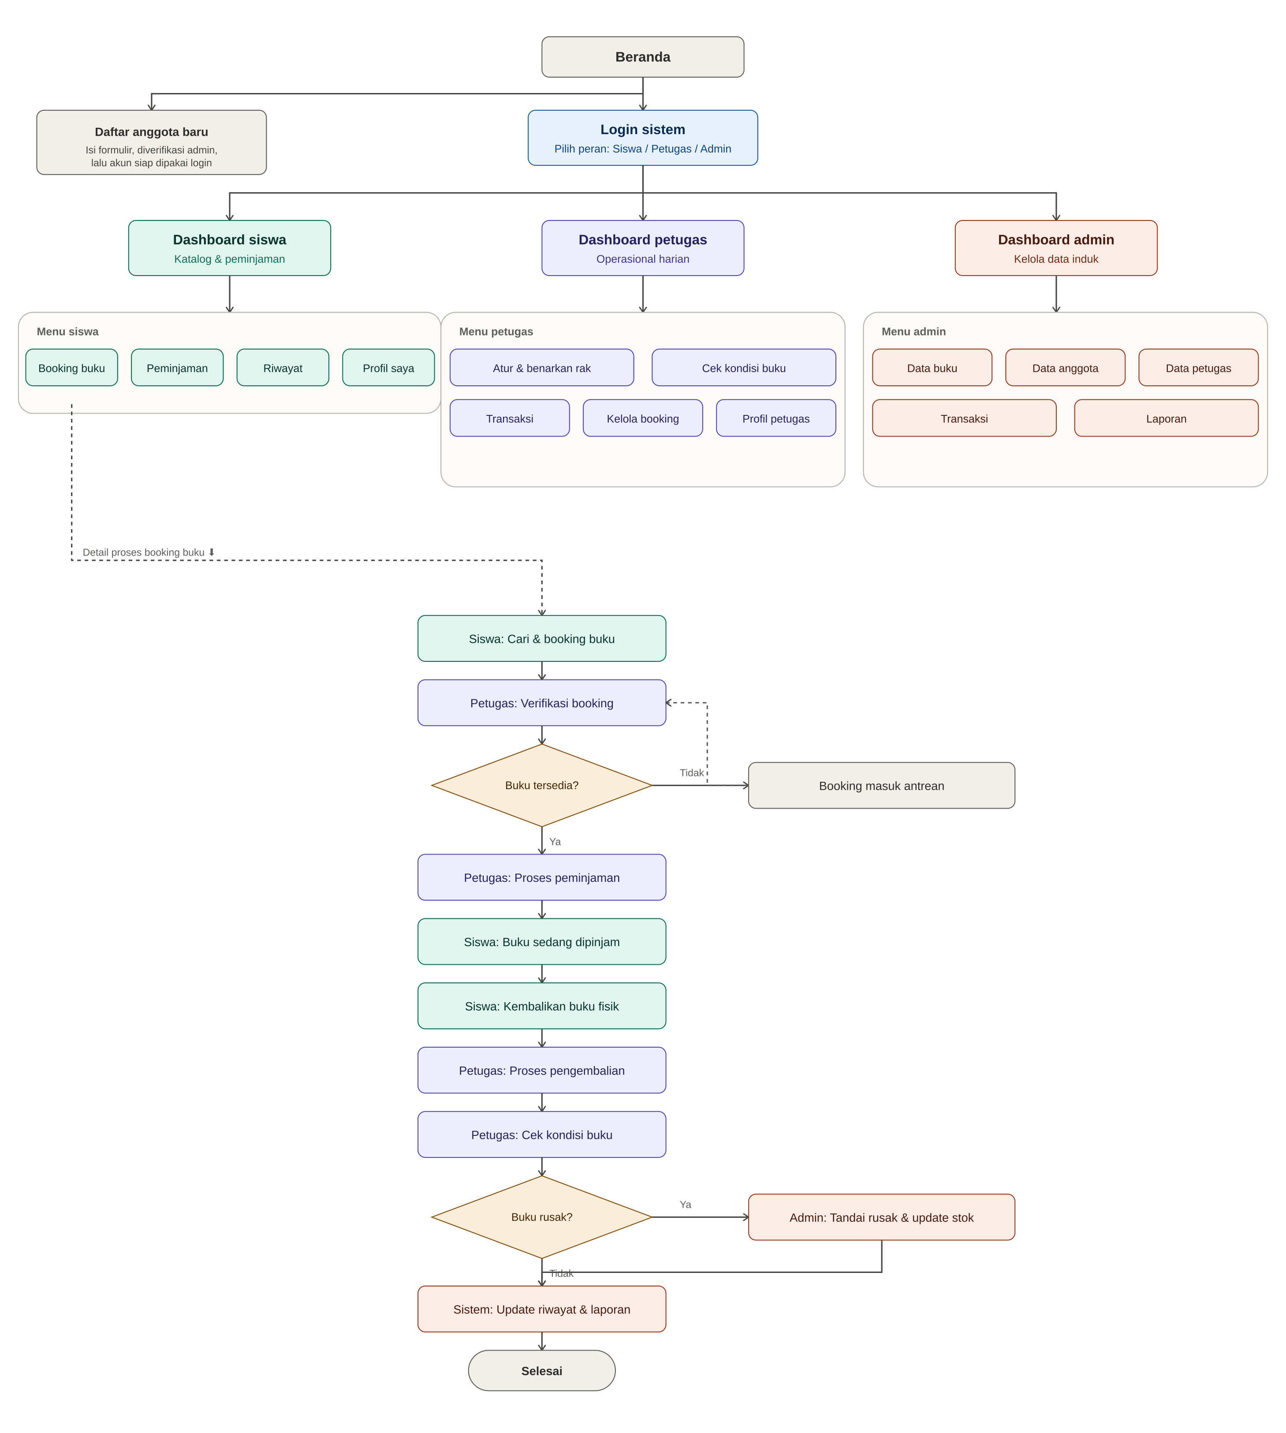
Gambar 2. Flowchart alur navigasi, login, dan proses peminjaman-pengembalian buku.

Catatan
Algoritma di atas disusun berdasarkan alur fungsi yang telah dikonfirmasi pada proyek Aplikasi Peminjaman Buku (UKK RPL). Sesuaikan kembali dengan implementasi kode terakhir bila ada perubahan fitur.

